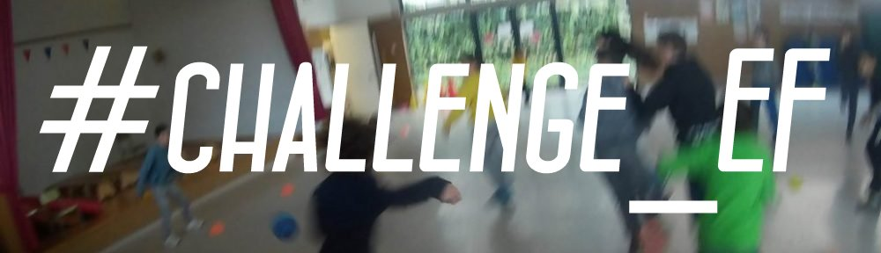
NOM/NOMS: CLASSE:
Explica breument en què consisteix el teu repte físic / Expliqueu breument en què consisteix el vostre repte físic

Necessites material? Quin? / Necessiteu material? Quin?

Què has fet o faràs per assolir el teu repte físic? / Què heu fet o fareu per assolir el vostre repte físic?

T’ha ajudat algú? Qui? / Us ha ajudat algú? Qui?

Quin nom li posaries al teu repte físic? / Quin nom li posaríeu al vostre repte físic?

Quins aspectes relacionats amb l’educació física creus que s’inclouen en el teu repte? / Quins aspectes relacionats amb l’educació física creieu que s’inclouen en el vostre repte?

Com ha de ser aquest repte?
- Ha de tenir una certa dificultat, ni massa senzill ni massa complicat.
- Quan el dissenyeu encara no heu de ser capaços de superar-lo.
- Heu d’aconseguir superar-lo a partir de l’esforç, la pràctica, la repetició, l’entrenament i l’ajuda dels companys.
- No ha de suposar un perill per a vosaltres ni per als altres.
- Ha de ser original.
- Ha d’incloure diferents aspectes relacionats amb l’educació física.
- Pot ser individual o en grup.
- Pot fer-se amb material o sense material.
- Pot tenir un límit de temps o no tenir-ne.
- Pot estar fet durant les classes d’educació física o fora de l’escola.

